NOTIFICAÇÃO

Lagoa Santa, 06 de maio de 2014.

À Empresa

COMERCIAL MELO E RODRIGUES LTDA – ME

CNPJ: 12.143.248/0001-90

Rua Duque de Caxias, 277-B. Quarenta e Dois

33.025-260 – Santa Luzia - MG

Representante legal: Kissila Moraes

Senhora Representante,

Considerando a Ata de Registro de Preço 024/2013, Pregão Presencial nº 030/2013, celebrados entre o Município e a empresa, verificamos mais uma inexecução contratual parcial, quanto ao prazo de entrega previsto na Ata, contrariando o conteúdo da cláusula 20ª da mesma.

Considerando processo interno punitivo nº 2470/2014 instaurado contra essa empresa, com base na documentação juntada a este processo, do qual passam a constar também a CI nº 074/2014/SEMGE e as ordens de compras nºs 4130 e 4274 encaminhadas a essa empresa em 29/11/2013 e 09/12/2013.
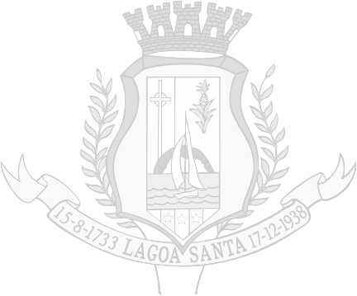
Diante o exposto acima, fica a empresa NOTIFICADA mais uma vez, tendo o prazo de 5 (cinco) dias úteis, a contar do recebimento desta, para apresentar defesa, a qual será analisada e posteriormente julgada nos tramites da lei, podendo sofrer ou não a aplicação das sanções administrativas previstas cláusulas 31ª, 32ª e 33ª da ARP nº 024/2013, Decreto Municipal 2260/2012 e da Lei 8666/93.

Havendo interesse em dar vista ao processo, faz-se necessário o agendamento, pelo representante legal da empresa, junto à Comissão Permanente de Cadastro de Fornecedores.

Na falta da apresentação de defesa no prazo importará em Revelia Administrativa para fins de julgamento.

Atenciosamente,

Maria Aparecida Pires de Moura
Comissão Permanente de Cadastro de Fornecedores-COPECAF

